智取
一体式智能瓶盖扭力测试仪说明书
Intelligent torque meter tester
说明书

在使用本产品之前,请您详细阅读使用说明,这将有助于提高您使用本产品的效率

目 录
一、关于智能扭力测试仪........................................................................2
二、主要功能............................................................................................2
三、性能指标............................................................................................3
四、各部分名称及功能............................................................................3
1、液晶显示......................................................................................3
2、功能按键......................................................................................3
五、配件....................................................................................................4
1、缓冲器..........................................................................................4
2、充电器...........................................................................................4
3、微型打印机...................................................................................4
4、RS232/USB电脑连接线..............................................................4
六、基本功能使用示例.............................................................................4
八、注意事项............................................................................................5

一、关于智能扭力测试仪
本系列扭力工具是针对各种扭力设计制造的一种智能化计量测试仪。主要用于计量检测各种电动螺丝批、风动螺丝批、扭力起子和扭力扳手扭力的大小；校正电动螺丝批、风动螺丝批、扭力起子和扭力扳手、瓶盖扭力的扭力，使之符合需要；还可以测量其它工具的扭力，例如：各种夹具等。该扭力测试仪操作简单，精度高、功能全、携带方便，适用于各种工业企业的产品生产和维修。
二、主要功能
1、扭力方向显示。
2、自动报警设置。
3、可存储并打印10个测试数据（打印机选配）。
4、自动计算储存数据平均值。
5、可在Kgf.Cm、Lbf.in、N.m之间随意转换。
6、具有峰值保持功能。
7、准确显示锂电池电量。
8、1-60分钟可调的无操作自动关机的省电设计。
9、环保大容量锂电池（1800 mA.h），安全自动充电控制。
10、轻触按键耐用可靠、便于操作。
11、可连接电脑通过软件在线测试实时显示受力数值及曲线（选配）。
- 性能指标
不带打印型号 |  | ZQ-12A-10 | ZQ-12A-20 | ZQ-12A-50 | ZQ-12A-100
带打印型号 |  | ZQ-12B-10 | ZQ-12B-20 | ZQ-12B-50 | ZQ-12B-100
测 量 范 围 | lbf.in | 0.05～9.00  0.05～10.00  0.005～1.000 | 0.5～18.0  0.5～20.0  0.05～2.00 | 0.5～45.0  0.5～50.0  0.05～5.00 | 0.5～90.0  0.5～100.0  0.05～10.00
测 量 范 围 | kgf.cm
测 量 范 围 | N.m
测 量 范 围 |  | ZQ-12A-200 | ZQ-12B-200
测 量 范 围 | lbf.in | 0.5～180.0  0.5～200.0  0.05～20.00 | 0.5～180.0  0.5～200.0  0.05～20.00
测 量 范 围 | kgf.cm
测 量 范 围 | N.m
测量方式 |  | 实时TRACK、峰值PEAK
精确度 |  | ±1%Fs
移动供电 |  | 3.7v 1800mA.h锂电池 充电时间>8小时
采样速率 |  | 1000HZ
满电使用时间 |  | 25小时
电池寿命 |  | ≥500次
尺寸/重量 |  | W×H×D 230mm×50mm×120mm 2Kg
充电器 |  | AC 220V 50HZ
操作温/湿度 |  | 温度：-10℃一40℃ 湿度： 35％RH一65％RH

四、主机各部分名称及功能
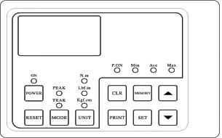
1、液晶显示
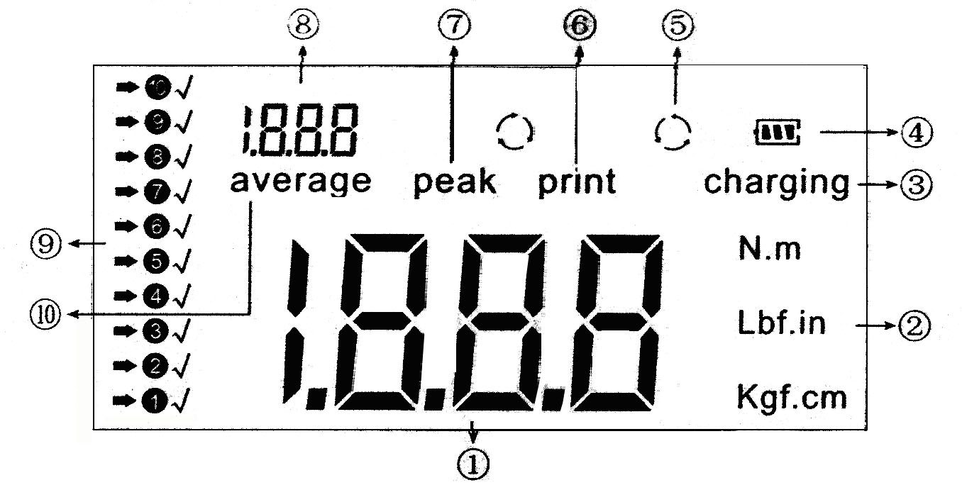
①扭力大小数值显示
②扭力单位显示
Kgf.cm、Lbf.in、N.m三种不同的扭力单位,三种单位之间能根据使用者的需要随意转换。
③电池充电指示：充电时显示CHARGING；充满电时自动停充，CHARGING显示关闭。
④电池电量显示：当电池电量不足时电池电量指示就会闪动。
⑤扭力方向指示：顺时针显示，逆时针显示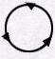。
⑥打印指示：打印储存数据指示。
⑦峰值指示：用于最大扭力读值锁定。
⑧副显示区：用于储存扭力值和储存数据平均值指示。
⑨储存的扭力值显示区：共10格，每一格可存放一个扭力测量值；:表示该格为当前储存和读取格；√: 表示该格已储存了扭力测量值。
⑩平均值指示：自动计算储存数据平均值指示AVERAGE。

2、部件功能及按键作用
- 显示屏：主显示区域。
- [ POWER ]开关机键：用于系统的开和关。
- [ RESET ]清零键：每次使用时先按此键清零，为测试做好准备。
- 固定螺栓：用于将扭力计紧固在测试台上。
- [CLR ]删除键：当存储键有效时，按此键可删除存储的所有数据。
- [MEMORY]存储键：
用于储存扭力值和自动计算储存数据平均值，按此键后“AVERAGE”在显示中消失，表明进入了储存扭力值的状态，这时可按[CLR]键可清除存储单元所有数据，以免计算平均值时出错。再按一下此键，退出储存扭力值状态，并进行平均值自动计算，“AVERAGE”显示，平均值显示在副显示区。
- [▲ ]加一键：
A、在储存扭力值的状态下（AVERAGE消失），按加一键，符号就会向前跳一格。如果该格右边有√符号，表示该格已储存数据，副显示区会显示出该存储位置的值，继续测试就会自动覆盖原始存储数据，而将新扭力值存进该位置；如果该格右边没有√符号，就表示该格是空格，新测试的扭力值就会存进该格。
B、在自动报警状态下，按加一键，报警值就会加一。按该键不放数据可连续递增。
C、在进行无人操作自动关机设置时，按加一键，关机时间会增加一分钟，加到60分钟后返回到0分钟。
- 扭力测试接头：用于连接测试批头。
- [▼]减一键：
A、在储存扭力值的状态下（AVERAGE消失），按减一键，符号就会向后跳一格。如果该格右边有√符号，表示该格已储存有扭力值，副显示区会显示出该格的值，继续测试就会自动覆盖该位置的值，而将新测试的扭力值存进该格；如果该格右边没有√符号，就表示该格是空格，新测试的扭力值就会存进该格。
B、在自动报警状态下，按减一键，报警值就会减一。按该键不放数据可连续减。
C、在进行无人操作自动关机设置时，按减一键，关机时间会减一分钟，减到0分钟后返回到60分钟。
- [ SET ]设置键：
  - 无人操作自动关机时间设置:按第一次SET键，副显示区上显示[SE.1]按键面板上[P.ON]亮灯，可按加/减键进行无人操作自动关机时间设定大小。
  - 报警值下限设置:按第二次SET键，副显示区上显示[SE.2]按键面板上[Min]亮灯，可按加/减键进行报警值下限设定，当扭力值小于此设定的值时，触发按键面板上[Min]灯闪烁报警。
  - 比较值设置:按第三次SET键，副显示区上显示[SE.3]按键面板上[Ave]亮灯，可按加/减键进行报警值上限设定，当扭力值大于此设定的值时，触发按键面板上[Ave]灯闪烁报警。
  - 报警值上限设置:按第四次SET键，副显示区上显示[SE.4]按键面板上[Max]亮灯，可按加/减键进行报警值上限设定，当扭力值大于此设定的值时，触发按键面板上[Max]灯闪烁报警。
  - 重力加速度设置:按第五次SET键，副显示区上显示[SE.5]，可按加/减键进行重力加速度值设定。
    - [PRINT ]打印键：在储存扭力值的状态下，按打印键，可以打印所储存的数据。
    - [ UNIT ]单位转换键：按一下转换单位，以此顺序转换：Kgf.cm—Lbf.in—N.m。
    - [ MODE ]峰值/跟踪模式键：按此键会在峰值和跟踪两种状态转换。
14）[RESET]+[MODE] 恢复出厂设置组合键：先按住[RESET]键不放松，同时按[MODE]键将自动关机，重新开机即实现设备各项参数的出厂设置。
五、配件
①、充电器：AC 220V-50HZ。
②、微型打印机：8点/毫米 ，384点／行， 串口通信（可选）。
③、软件连接线RS232或USB随机并附电脑测试软件光盘(可选)。
④、瓶盖夹具：加持范围10-240mm。
六、基本功能使用示例
（一）、如需立放，用固定旋钮固定好测试仪。根据测试选择合适的缓冲器，将缓冲器固定在扭力测试头上；如需测试螺丝批以外转动工具或物品的扭力时，可以选用其它适当的转接器。
（二）、按POWER键开机，确认测试仪有足够的电量，若电池电量指示出现闪动,说明电量不足，需充电时间在2小时以上,以免测试过程中自动关机;此时扭力值显示为零，如果显示的扭力读值不为零，按[RESET]清零键，将扭力值归零。
（三）、当界面正常显示后，按UINT键,调到Kgf.cm(公斤)或N（牛顿）指示。按SET键，屏幕显示如图1，副显示区为[SE.1]，按键面板[P.ON]亮灯，进入无人操作时系统关机时间设定，可按上下键调整此值0-60（分）可调，默认为10分钟。再按SET键，如图2副显示为[SE.2]，此时进入报警值下限设置，可按上下键调整报警值下限。继续按SET键可进行比较值、报警上限值、重力加速度设置。
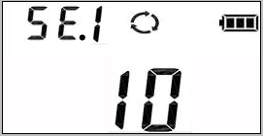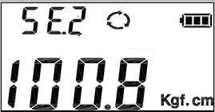
图1 图2
（四）、若需要测量峰值，按MODE键使指示灯指到PEAK处，即峰值测试状态，若显示不为零，请按RESET归零，准备测试。
（五）、进行测试，施加扭力，此时屏幕显示测试峰值（当此值达到报警值时，就会发出报警），测试完成后，按RESET归零，等待下一次测试。
（六）、存储、打印、求平均值（可连续测10个峰值的平均值）
⑴、按照以上1-5步操作。
⑵、此时按MEMORY键，屏幕上的AVERAGE消失，即进入存储状态，按CLR键清除存储单元。
⑶、测试扭力峰值后，按RESET键归零，当前的峰值自动存入，屏幕显示左边第一位打上“√”，依次重复,测得10个数据，可按上下键进行查看存储的力值。
⑷、接着再按MEMORY键，此时副显示区（上面）的是所测的10位数据的平均值，可按CLR清除。
⑸、当存储区有数据后如需打印请将打印机专用电源插上（由于打印机功率比较大为避免共用主机电源造成主机测试时电压波动影响测试结果采用单独供电方式为打印机供电。打印机专用电源规格15v 2A切勿用错否则打印机无法正常工作）通电后打印机绿色指示灯亮起此时可以按下PRINT键可将存储区数据打印出来并计算平均值(存储区为空打印数据为0)；
打印样式：
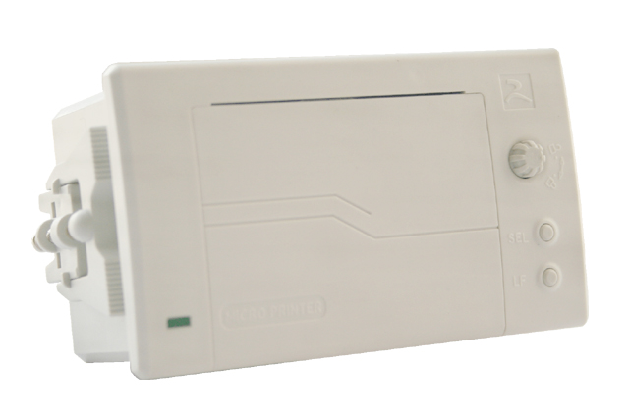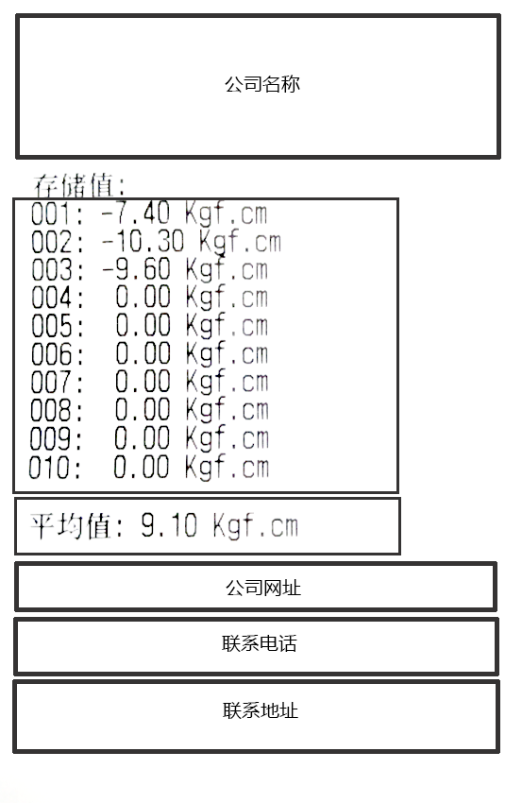
⑹、使用完毕，取下测试物品，关掉电源，拔下打印机供电电源，放置好。
八、注意事项
1、请勿超负荷测试扭力，一定要在扭力测试仪的测试范围内
测试扭力，否则，会使扭力测试仪传感器永久损坏，严重的会造成危险。
2、请勿敲击或在液晶显示屏上放置物体，以防损坏液晶屏。
3、请勿用指甲、利器或尖的物体按压功能键；更不能松动扭力测试头的固定螺丝。
4、请勿在水、油或其它液体溅到的地方使用扭力测试仪，要
将扭力测试仪存放在阴凉、干燥和没有振动的地方，以确保测试数据的稳定性和准确性。
5、请勿拆开设备，严禁随意调校设备内部的电气元件。
6、该设备为精密校准设备，应在使用和搬运过程中轻拿轻放。

存储及平均值计算：
开机-进入PEAK模式-按下MEMORY键进入存储模式-开始测试（扭动测试头-然后按下归零键 反复几次观察显示屏左侧1-10个存储为是否正确存储了数据，如果存储到了正确数据编号后会有“√”出现当存储几组数据后 按下MEMORY键退出存储模式并自动计算平均值 得到需要的数据后 再次按下MEMORY键当存储编号前面出现箭头时可按下CLR清除）
报警设置
开机-按下SET键P.ON灯亮可以设置自动关机时间1-60分钟 再按下SET键Min灯亮设置下限报警值 再按下SET键AVE设置比较值（测试值大于该值报警） 再按下SET键Max灯亮设置上限报警 再按下SET键设置重力加速度(不要更改) 再按下SET键退出并保存设置
上下限是一个报警范围当测试值小于下限或者大于上限时报警

